Wien Klassenfahrt
Wir fahren mit Autobus nach Sopron
Der Ticket kostet zirka 300ft
Abfahrt: 04.50
Dann müssen wir mit um 05:22 Zug fahren.
Ankunft: Um 06:42 Uhr sind wir in Wien auf dem Hauptbahnhof.

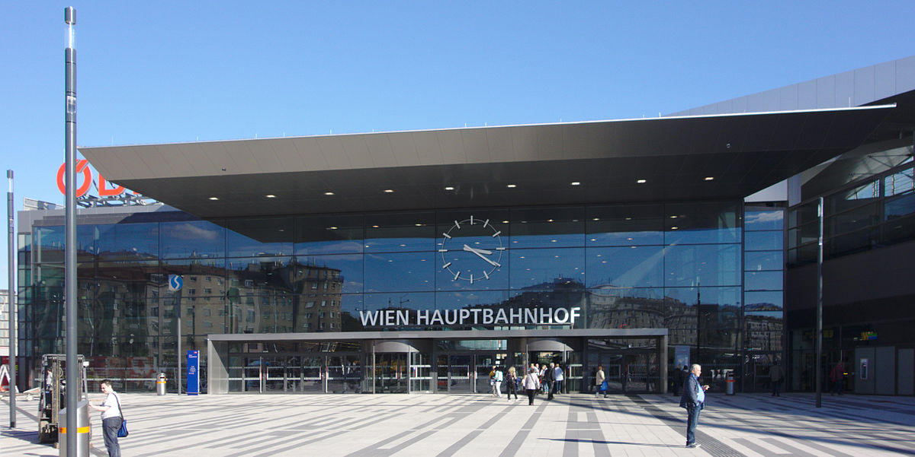

Programme:
- Donau city 7:15-8:00
- Dc Tower 8:00-9:00
- Donauturm 9:00-10:00
- Donauinsel 10:00-11:00
- Prater (Wenn es regnet, gehen wir Naturhistorisches Museum Wien) Mittagessen 13:30-14:30 und wir bleiben hier 14:30-18:30.
- Hundertwasserhaus 18:30-19:30.
- Nach den Programen fahren wir mit dem Zug nach Sopron.
Wir fahren die Linie 1 nach Prater, nach Donau city, nach Donauturm.

Preis:65€
Rückweg:20:19-21:38

